**РОССИЙСКИЙ УНИВЕРСИТЕТ ДРУЖБЫ НАРОДОВ**

**Факультет физико-математических и естественных наук**

**Кафедра прикладной информатики и теории вероятностей**

**ОТЧЕТ**

**ПО ЛАБОРАТОРНОЙ РАБОТЕ № 1**

дисциплина: Операционные системы

Студент: Балханова Алтана Юрьевна

Группа: НПМбд-03-21

**МОСКВА**

2022 г.

**Цель работы:**

Приобрести практические навыки установки операционной системы на виртуальную машину, настройки минимально необходимых для дальнейшей работы сервисов.

**Ход работы:**

1. Запустила терминал, зашла в каталог /var/tmp, создать каталог с именем aybalkhanova:

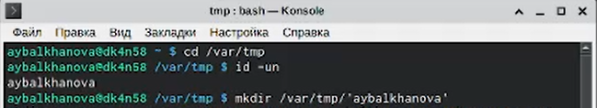

1. Запустила виртуальную машину через команду VirtualBox &:



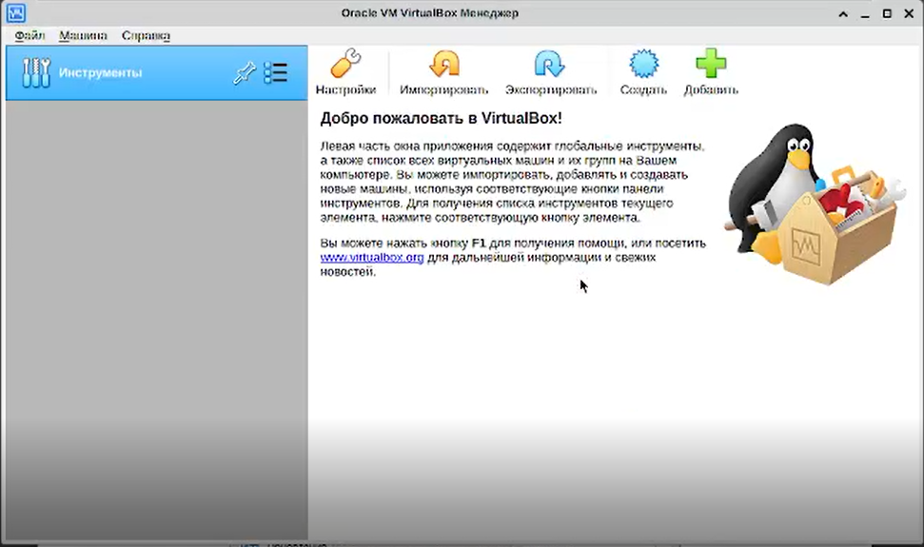

1. Проверила в настройках месторасположение каталога для виртуальных машин, изменила название папки на /var/tmp/aybalkhanova:

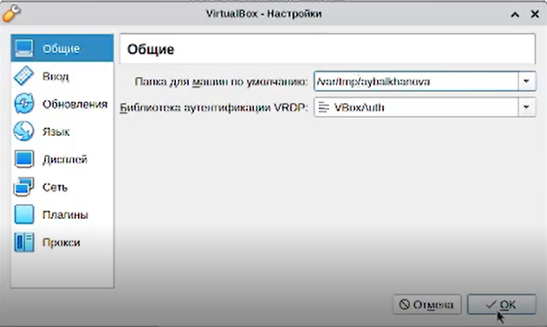

1. Создала новую виртуальную машину, указала имя и тип операционной системы - Linux:

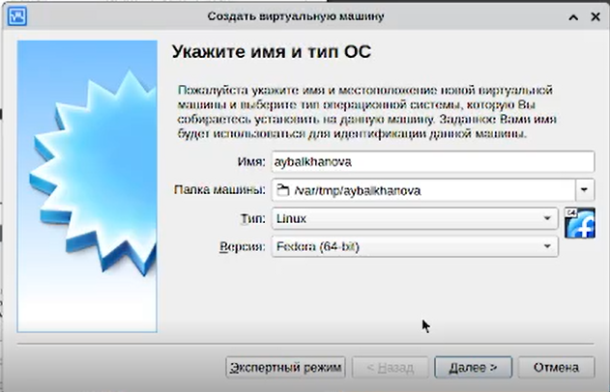

1. Указала объём памяти - 4096 МБ:

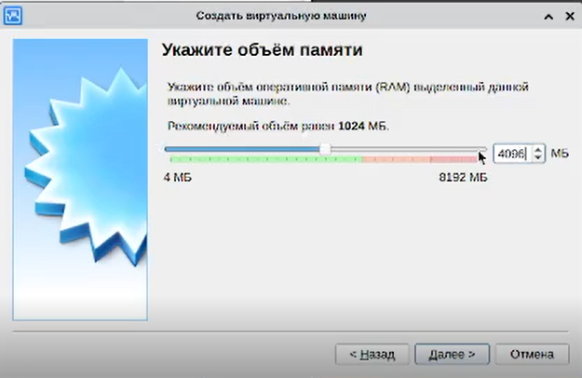

1. Создала новый виртуальный диск: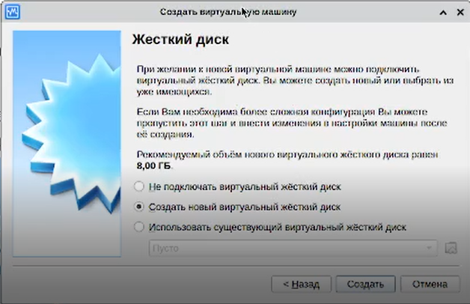
2. Указала тип - VDI(VirtualBox Disk Image):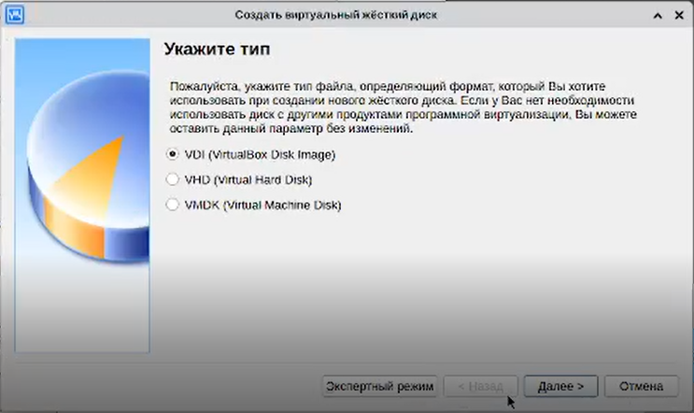
3. Указала формат хранений - динамический: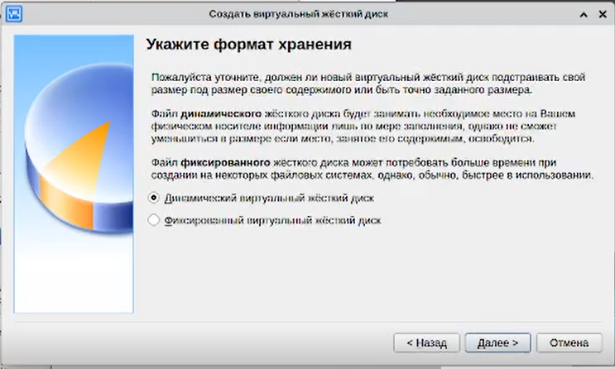
4. Указала размер виртуального жёсткого диска - 80 ГБ и его расположение - /var/tmp/aybalkhanova/fedora.vdi: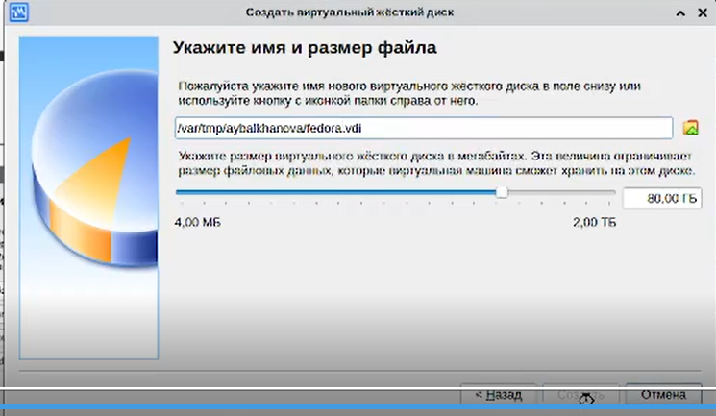
5. Добавила новый привод оптических дисков:

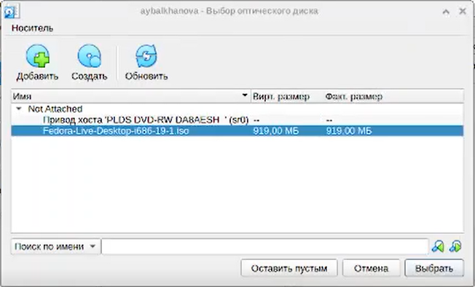

1. Запустила виртуальную машину:

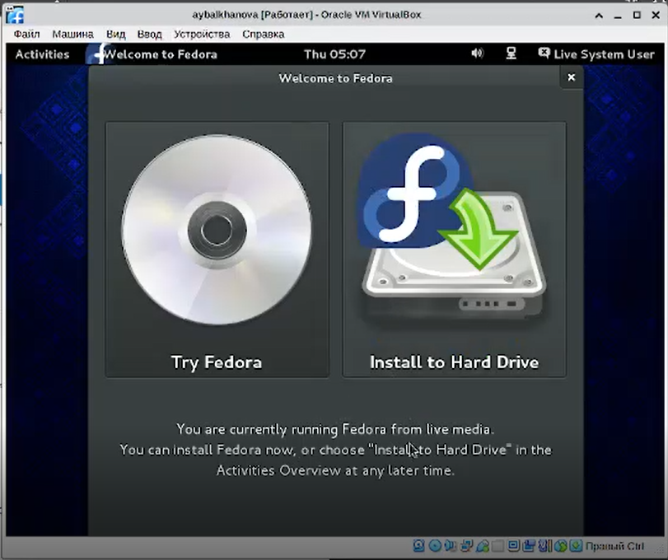

1. Установила язык, время, место установки: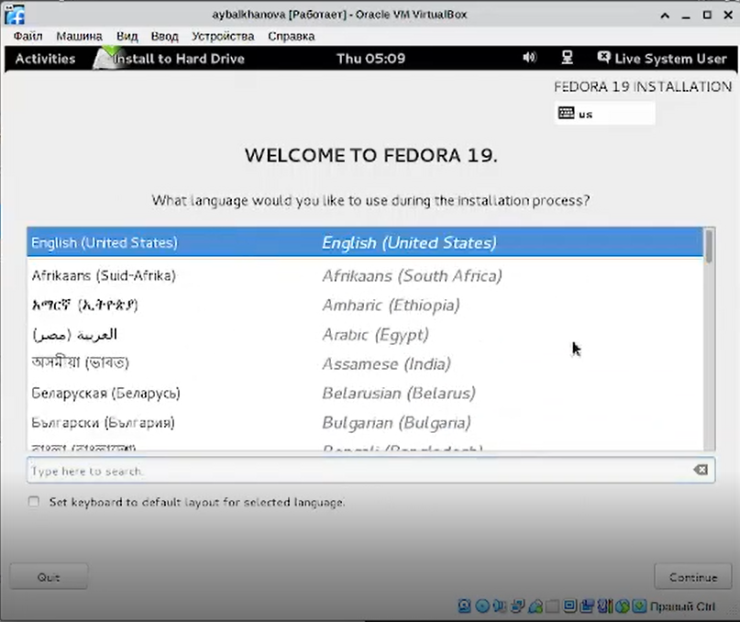

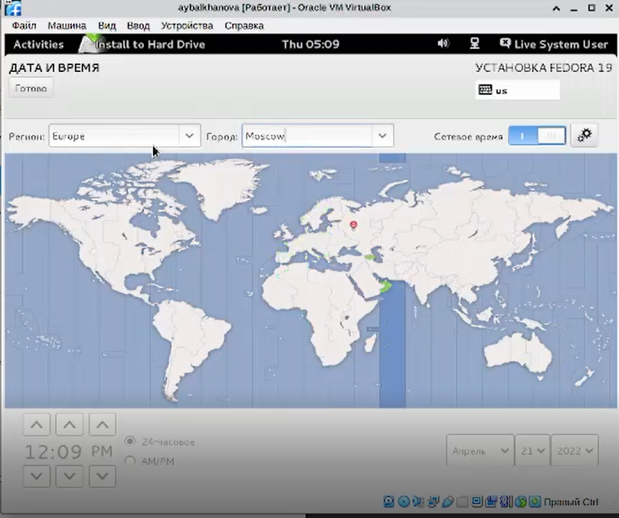

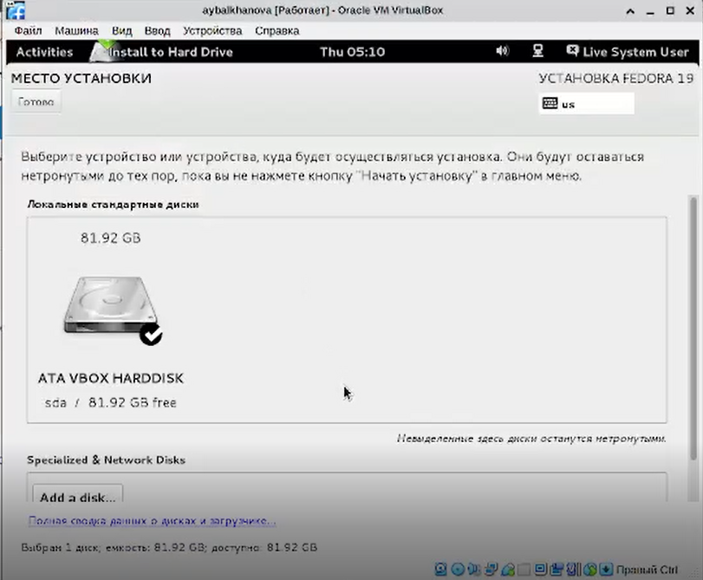

1. Пока идёт установка, я установила имя и пароль пользователя: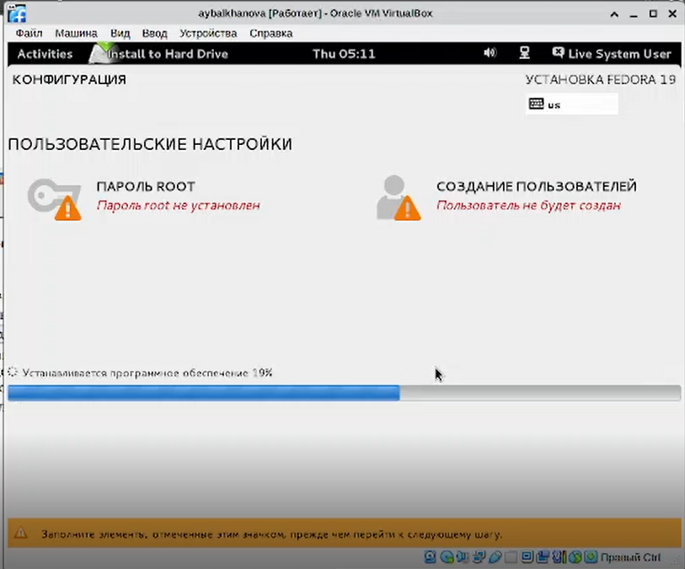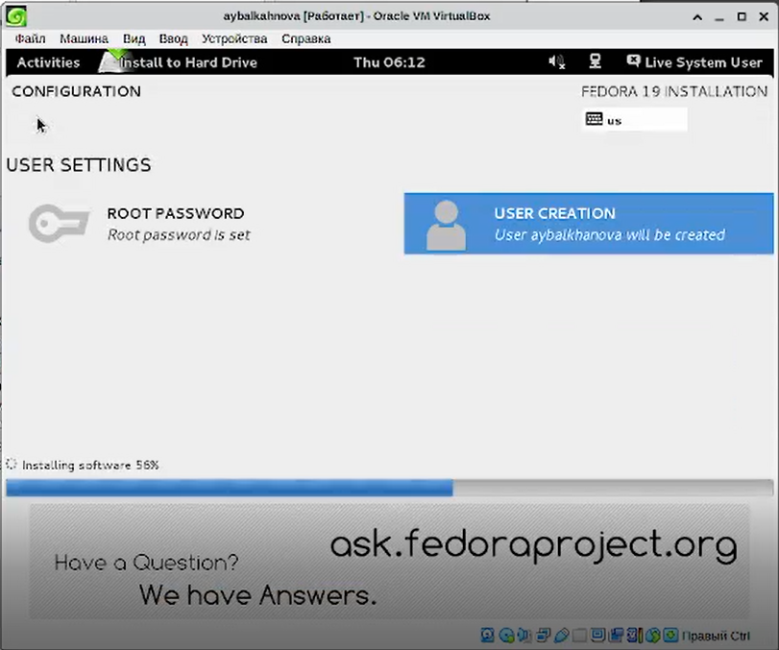
2. Перезапустила машину и зашла под своей учётной записью:

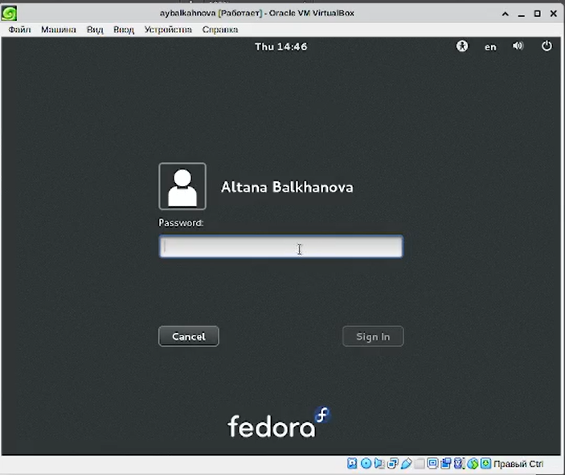

1. Подключила образ диска дополнений гостевой ОС, ввела пароль пользователя root и начали загружаться дополнения:

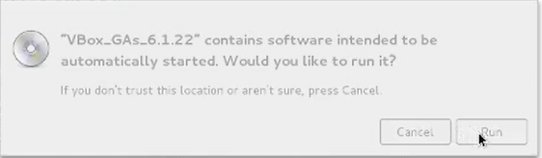

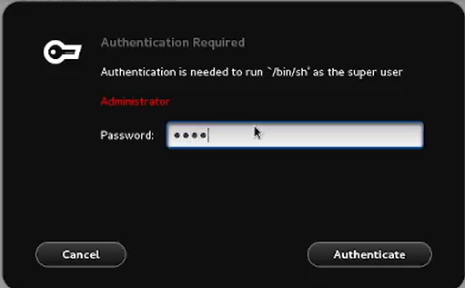

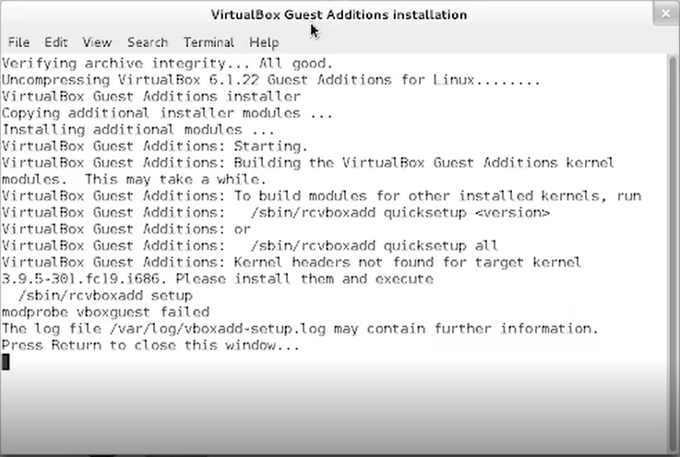

1. Задала имя пользователя и имя хоста в соответствии с соглашению об именовании:

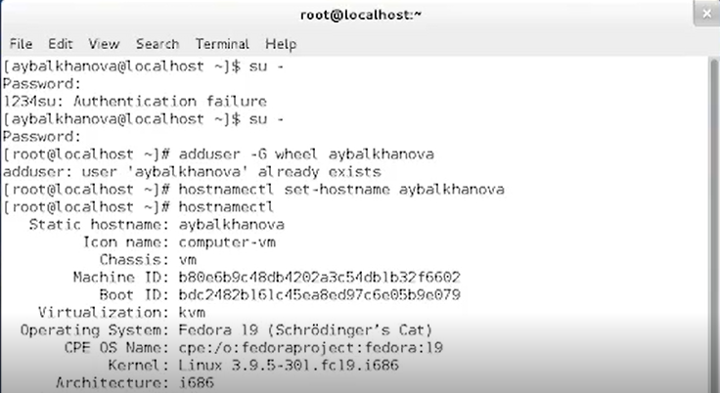

**Вывод:**

Я приобрела навыки установки операционной системы на виртуальную машину и навыки настройки минимально необходимых сервисов.

**Домашнее задание:**

1. Проанализировала последовательность загрузки системы, выполнив команду dmesg:

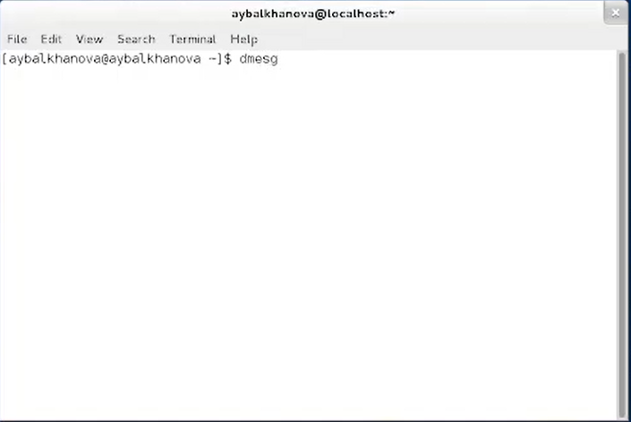

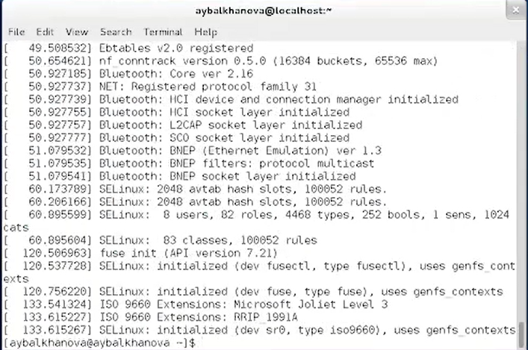

1. Посмотрела вывод команды dmesg | less:

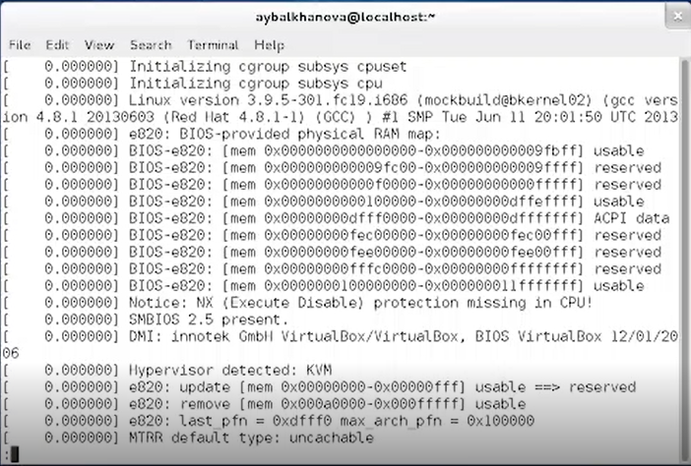

1. Получила следующую информацию, используя grep:

3.1. Команда dmesg | grep -i "Linux version”:

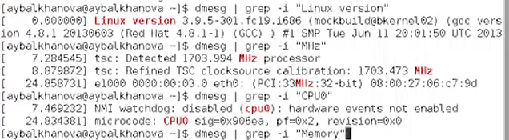

3.2. Команда dmesg | grep -i "Memory”: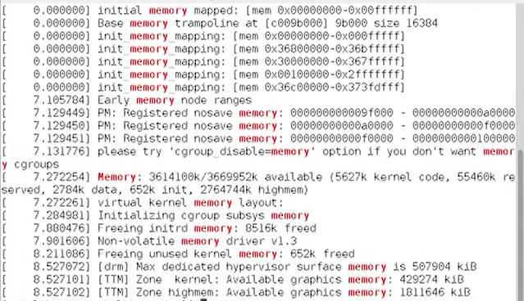3.3. Команда dmesg | grep -i "Hypervisor”: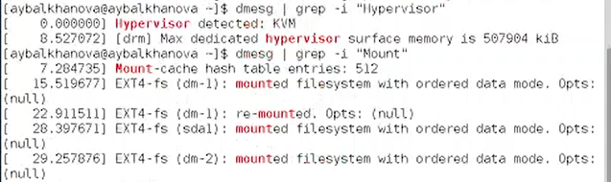

3.4. Команда dmesg | grep -i "Mount”:



**Контрольный вопросы:**

1. Учётная запись пользователя содержит:

1.1. Имя пользователя

1.2. Пароль

1.3. UID

1.4. GID

1.5. Настоящее имя пользователя

1.6. Домашний каталог

1.7. Оболочка

1. Команды терминала:

2.1. для получения справки по команде - man.

2.2. для перемещения по файловой системе - cd.

2.3. для просмотра содержимого каталога - ls.

2.4. для определения объёма каталога - du.

2.5. для создания / удаления каталогов / файлов - mkdir / rmdir / rm.

2.6. для задания определённых прав на файл / каталог - chmod.

2.7. для просмотра истории команд - history.

1. Файловая система - часть операционной системы, которая обеспечивает чтение и запись файлов на дисковых носителях информации. Файловая система устанавливает физическую и логическую структуру файлов, правила их создания и управления ими, а также сопутствующие данные файла и идентификацию.

1. Файловая система Extfs:

Наибольший возможный размер раздела файла - 2 Гб. Максимальная длина имени файла - 255 символов.

2. Файловая система Ext2:

Достаточно быстрая но не является журналируемой файловой системой.

3. Файловая система Ext3:

Принадлежит к новому поколению журналируемых систем. В настоящее время файловая система Ext3 поддерживает файлы размером до 1 Тб.

1. Для просмотра списка подмонтированных файловых систем используется команда - findmnt.
2. Для удаления зависшего процессора используются команды kill, pkill и killall.